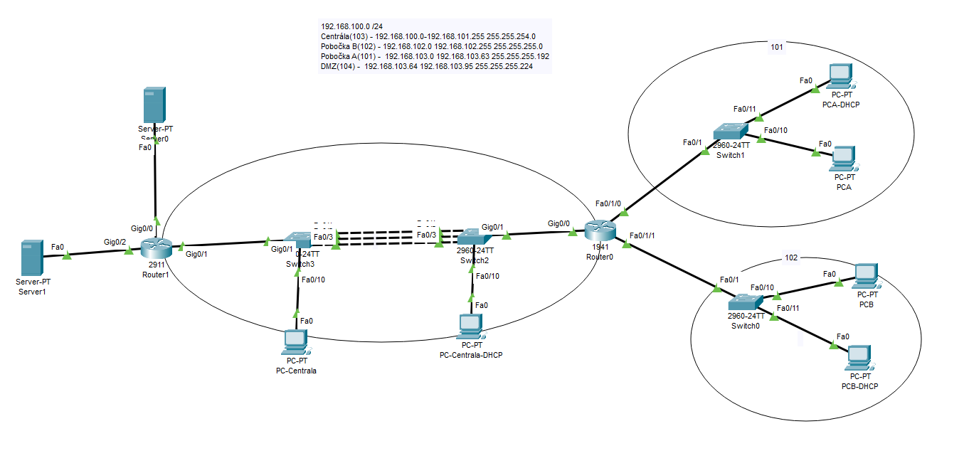
PRAKTICKÝ PŘÍKAD OS 1.
ZADÁNÍ:
Firma: 192.168.100.0/22

Centrála: 215 adres
Pobočka A: 64 adres
Pobočka B 256 adres
DMZ: 32 adres

POSTUP
- ROZPOČÍTAT SÍŤ
- Switch1- vytvořit vlany
Ena
Conf t
Vlan (číslo)
Interface range (porty zařízení)
switchport mode access
switchport access vlan (číslo)
- Switch0- vytvořit vlany
Ena
Conf t
Vlan (číslo)
Interface range (porty zařízení)
switchport mode access
switchport access vlan (číslo)
- Switch1-port s routerem
Interface (port k routeru)
switchport mode access
switchport access vlan (číslo)
- Switch0-port s routerem
Interface (port k routeru)
switchport mode access
switchport access vlan (číslo)
- Router0 – vlany na porty k switchům nahoru
Interface vlan (číslo)
ip address (síť s 1) (maska)
ip helper-address (ip portu dhcp serveru)
exit
Interface (port horní)
switchport mode access
switchport access vlan (číslo vlany)
- Router0 – vlany na porty k switchům dolu
Interface vlan (číslo)
ip address (síť s 1) (maska)
ip helper-address (ip portu dhcp serveru)
exit
Interface (port spodní)
switchport mode access
switchport access vlan (číslo vlany)
- Router0 – port k centrální sítí
Interface (číslo).(vnitřní vlana centrály)
encapsulation dot1Q (vlan centrály)
Ip address (jakekoli číslo site, bude představovat ip portu) maska
ip helper-address (ip portu dhcp serveru)
- Router0 – routing
Ip route 0.0.0.0 0.0.0.0 nexthop (port levého routeru )
Ip route (číslo site pobočky DMZ s 0) (maska) nexthop (port levého routeru )
- Switch2 – port k pravému routeru
Ena
Conf t
Vlan (číslo)
Interface (porty k routeru)
switchport mode trunk
switchport trunk allowed vlan (číslo centrální vlan)
- Switch2 – port k levemu switchi
Ena
Conf t
Interface range (porty k switchi)
Channel-group (cislo) mode auto
Interface portchannel (cislo)
swichport mode access
switchport access vlan (centrála číslo)
- Switch2 – port k pc dolu
Ena
Conf t
Interface (port k pc))
swichport mode access
switchport access vlan (centrála číslo)
- Switch3 – port k pravému switchi
Ena
Conf t
Vlan (číslo)
Interface range (porty k switchi)
Channel-group (číslo stejne jak u předešlého port-channelu) mode disarable
Interface portchannel (cislo)
swichport mode access
switchport access vlan (centrála číslo)
- Switch3 – port k pc dolu
Ena
Conf t
Interface (port k pc))
swichport mode access
switchport access vlan (centrála číslo)
- Switch3 – port k levému routeru
Ena
Conf t
Interface (porty k routeru)
switchport mode trunk
switchport trunk allowed vlan (číslo centrální vlan)
- Router1 – port k centrální sítí
Interface (číslo).(vnitřní vlana centrály)
ip nat inside
encapsulation dot1Q (vlan centraly)
Ip address (jakekoli ip site, bude představovat ip portu) maska
- Router1 – port k serveru
Interface (číslo portu k serveru)
Ip nat inside
ip address (ip dmz site s 1) maska
- Router1 – port ven
Interface (číslo portu ven)
Ip nat outside
Ip adress (ip venkovní sítě první použitelná)
Na serveru nastavit static adresu Na serveru nenastavovat default gateway
- Router1 – routing
Ip route 0.0.0.0 0.0.0.0 nexthop (ip serveru ve venkovní sítě)
Ip route (číslo site pobočky A s 0) (maska) nexthop (ip portu pravého routeru)
Ip route (číslo site pobočky B s 0) (maska) nexthop (ip portu pravého routeru)
- Router1 – dhcp
Postupne všechny 3 vlany jak ip tak čísla vlan, nakonec exit a exclude adres zase u všech vlan
Ip dhcp pool cislo vlan (vlan)
Network (ip s nulou)
Default router (ip zacinajici 1.)
Dns 8.8.8.8
Ip dhcp exclude adress (první použitelná) (třeba desátá)

- Router1 – access list
Ip nat inside source list 50 interface (outside interface) overload
Access-list (stejné číslo jak u natu) deny (ip vlany kterou chceme zakázat začínající 0) (wildcard=obracena maska)
Access-list (stejné číslo jak u natu) permit any
- Router1 – access list přístup do serveru dmz pouze přes HTTPS
Ip nat inside source static tcp (ip serveru v dmz) 443 (ip portu venkovní sítě) 443

VŠECHNY PORTY Gig ROUTERŮ DÁT NO SHUTDOWN

